INDICAÇÃO N.º ____/2025

Na forma que determina o Regimento Interno desta Casa Legislativa, o Vereador que a esta subscreve SOLICITA, que a Mesa envie expediente a Excelentíssima Senhora Prefeita Municipal com vistas a providenciar contatos e reuniões com a ANTT e com o DNIT para verificar a possibilidade de isentar os moradores de Barra do Piraí dos valores do pedágio da BR-393, uma vez que a citada rodovia passará por uma mudança de administração portanto agora é o melhor momento para que sejam feitas as negociações para que seja concedida isenção do pedágio para os moradores de Barra do Piraí, uma vez que o pedágio corta a cidade no meio, separando o centro de Barra do Piraí dos distritos de Vargem Alegre, Dorândia, Califórnia e São José do Turvo.

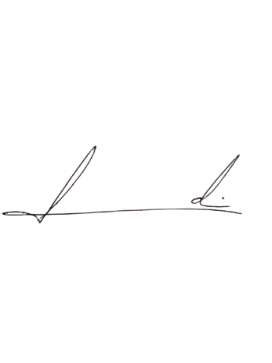
Barra do Piraí, 09 de junho de 2025.

LUIZ FELIPE LUDI

Justificativa
A BR-393 passará por uma mudança de administração da rodovia, assim sendo é o melhor momento para que sejam feitas as negociações para que seja concedida isenção do pedágio para os moradores de Barra do Piraí, uma vez que o pedágio corta a cidade no meio, separando o centro de Barra do Piraí dos distritos de Vargem Alegre, Dorândia, Califórnia e São José do Turvo.

